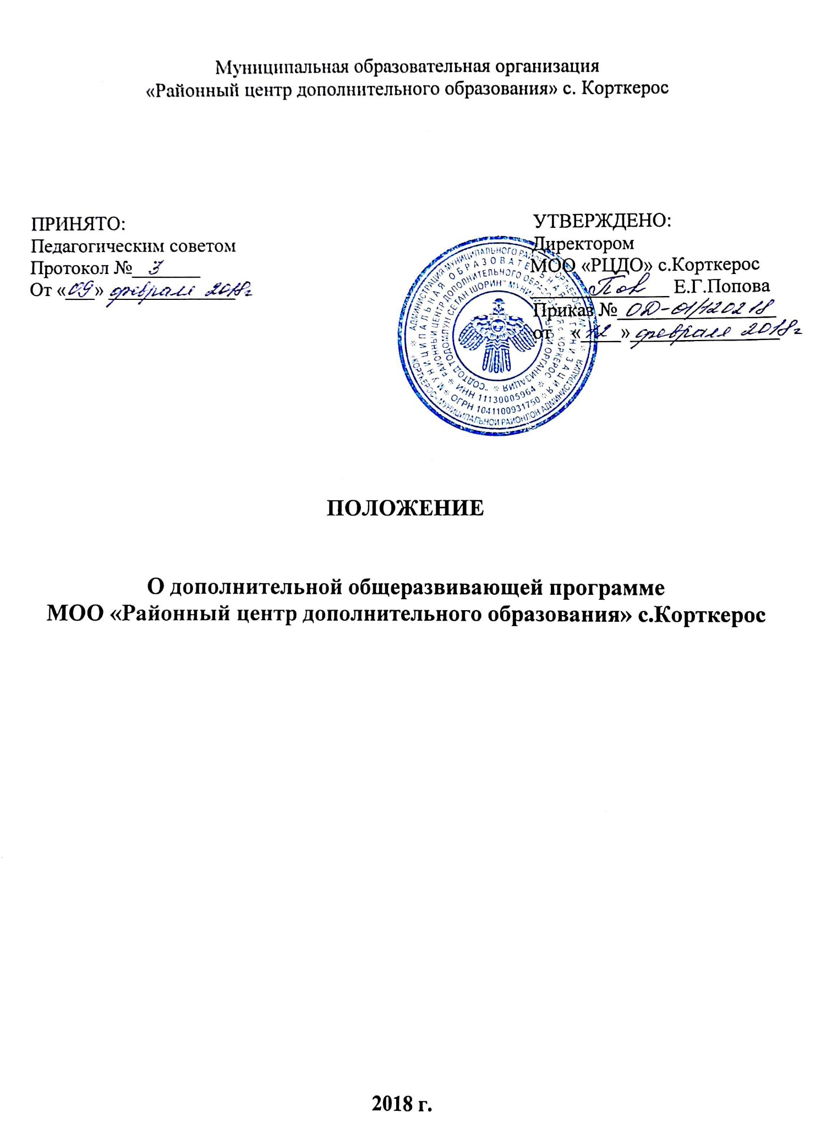

Муниципальная образовательная организация
«Районный центр дополнительного образования» с. Корткерос

ПРИНЯТО: УТВЕРЖДЕНО:
Педагогическим советом Директором
Протокол №_______ МОО «РЦДО» с.Корткерос
От «___» _____________ ______________ Е.Г.Попова
Приказ №________________
от «____»_______________

ПОЛОЖЕНИЕ

О дополнительной общеразвивающей программе
МОО «Районный центр дополнительного образования» с.Корткерос

2018 г.

1. Общие положения
1.1. Настоящее Положение является локальным актом МОО «РЦДО» с. Корткерос и обязательно для исполнения каждым педагогом дополнительного образования МОО «РЦДО» с. Корткерос.
1.2 Дополнительные общеобразовательные программы подразделяются на общеразвивающие и предпрофессиональные программы. Дополнительные общеобразовательные программы реализуются как для детей, так и для взрослых.
1.3. К освоению дополнительных общеоразвивающих программ допускаются любые лица без предъявления требовании к уровню образования, если иное не обусловлено спецификой реализуемой образовательной программы.
1.4. Дополнительная общеразвивающая программа является нормативным документом, содержащим максимально полную информацию о дополнительном образовании, имеющим конкретизированные образовательные цель, задачи, а также фиксируемые, диагностируемые и оцениваемые образовательные результаты.
1.5. Содержание общеразвивающих программ и сроки обучения по ним определяются образовательной программой, разработанной и утвержденной МОО «РЦДО» с. Корткерос.
1.6. Дополнительная общеразвивающая программа самостоятельно составляется педагогом дополнительного образования в соответствии с нормативными документами:
- Федеральным законом от 29 декабря 2012 г. № 273-ФЗ «Об образовании в Российской Федерации»;
- Концепцией развития дополнительного образования детей (Распоряжение Правительства РФ от 4 сентября 2014 г. № 1726-р);
- Постановлением Главного государственного санитарного врача РФ от 04.07.2014 № 41 «Об утверждении СанПиН 2.4.4.3172-14 «Санитарно-эпидемиологические требования к устройству, содержанию и организации режима работы образовательных организаций дополнительного образования детей»;
- Приказом Министерства образования и науки РФ от 29 августа 2013 г. № 1008 «Об утверждении Порядка организации и осуществления образовательной деятельности по дополнительным общеобразовательным программам».
- Письмом Минобрнауки России от 11.12.2006 г. № 06-1844 «О примерных требованиях к программам дополнительного образования детей»
- Письмом Минобрнауки России от 18.11.2015 г. № 09-3242 «Методические рекомендации по проектированию дополнительных общеобразовательных общеразвивающих программ»
- Письмом Министерства образования и молодежной политики Республики Коми от 27.01.2016 № 07-27/45 «Методические рекомендации по проектированию дополнительных общеобразовательных-дополнительных общеразвивающих программ в Республике Коми»
1.7. Дополнительная общеразвивающая программа разрабатывается и реализуется педагогами в соответствии с Уставом МОО «РЦДО» с. Корткерос по следующим направленностям:
1) художественной;
2) физкультурно-спортивной;
3) туристско-краеведческой;
4) естественно-научной;
5) социально-педагогической;
6) технической.
1.8. Дополнительные общеразвивающие программы в соответствии с Уставом МОО «РЦДО» с.Корткерос могут быть следующих видов: типовые, модифицированные, авторские, краткосрочные; по форме организации содержания и процесса педагогической деятельности: комплексными, интегрированными, модульными.
1.9. Сроки освоения дополнительных общеразвивающих программ, перечни разделов, тем, формы контроля устанавливаются составителями дополнительных общеразвивающих программ.
1.10. По результатам освоения дополнительной общеразвивающей программы выдаётся свидетельство МОО «РЦДО» с.Корткерос.

II. Цели, задачи и содержание дополнительных общеразвивающих программ

2.1 Образовательная деятельность по общеразвивающим программ должна быть направлена на:
- формирование и развитие творческих способностей учащихся;
- удовлетворение индивидуальных потребностей учащихся в интеллектуальном, художественно-эстетическом, нравственном развитии;
- обеспечение духовно-нравственного, гражданско-патриотического, трудового воспитания учащихся;
- формирование культуры здорового и безопасного образа жизни, укрепление здоровья учащихся;
- выявление, развитие и поддержку талантливых учащихся, а также лиц, проявивших выдающиеся способности;
- профессиональную ориентацию учащихся;
- создание и обеспечение необходимых условий для личностного развития, укрепление здоровья, профессионального самоопределения и творческого труда учащихся;
- социализацию и адаптацию учащихся к жизни в обществе;
- формирование общей культуры учащихся.

III. Структура дополнительной общеразвивающей программы
3.1. Структура дополнительной общеразвивающей программы включает:
1. Комплекс основных характеристик программы:
- пояснительная записка;
- цель и задачи программы;
- содержание программы;
- планируемые результаты;
2. Комплекс организационно-педагогических условий:
- условия реализации программы;
- формы аттестации;
- оценочные материалы;
- методические материалы;
- список литературы.
3.2. Титульный лист программы – первая страница, предваряющая текст дополнительной общеразвивающей программы. На титульном листе указываются:
1) наименование образовательной организации;
2) гриф утверждения общеразвивающей программы с указанием Ф.И.О. руководителя, даты и номера приказа (дата утверждения соответствует дате приказа);
3) название программы;
4) название объединения;
5) срок реализации программы;
6) адресат программы (возраст учащихся, на которых рассчитана программа);
7) Ф.И.О., должность составителя (автора) программы;
8) место и год разработки программы.

3.3. Комплекс основных характеристик дополнительной общеобразовательной - дополнительной общеразвивающей программы:

3.3.1. Пояснительная записка (общая характеристика программы)
В пояснительной записке программы следует раскрыть, описать:
- направленность программы;
- актуальность программы - соответствие основным направлениям социально-экономического развития страны, современным достижениям в сфере науки, техники, искусства и культуры; соответствие государственному социальному заказу/запросам родителей и детей; обоснование актуальности должно базироваться на фактах – цитатах из нормативных документов, результатах научных исследований, социологических опросов, подтверждающих необходимость и полезность предлагаемой программы;;
- отличительные особенности программы - характерные свойства, отличающие программу от других, остальных; отличительные черты, основные идеи, которые придают программе своеобразие;
- адресат программы - примерный портрет учащегося, для которого будет актуальным обучение по данной Программе – возраст;
- объем программы - общее количество учебных часов, запланированных на весь период обучения, необходимых для освоения программы
- формы организации образовательного процесса (индивидуальные, групповые и т.д.) и виды занятий по программе определяются содержанием программы и могут предусматривать лекции, практические и семинарские занятия, лабораторные работы, круглые столы, мастер-классы, мастерские, деловые и ролевые игры, тренинги, выездные тематические занятия, выполнение самостоятельной работы, концерты, выставки, творческие отчеты, соревнования и другие виды учебных занятий и учебных работ;
- срок освоения программы – определяется содержанием программы и должен обеспечить возможность достижения планируемых результатов, заявленных в программе; характеризуют продолжительность программы - количество недель, месяцев, лет, необходимых для ее освоения;
- режим занятий – периодичность и продолжительность занятий.

3.3.2. Цель и задачи программы
- цель - это обобщенный планируемый результат, на который направлено обучение по программе; формулируется с учетом содержания программы, должна быть ясна, конкретна, перспективна и реальна;
- задачи - это конкретные результаты реализации программы; должны быть технологичны, так как конкретизируют процесс достижения результатов обучения, воспитания и развития, заявленных в цели программы: научить, привить, развить, сформировать, воспитать.

3.3.3. Содержание программы
- учебный план - содержит название разделов и тем программы, количество теоретических и практических часов и формы аттестации (контроля), оформляется в табличной форме; составляется на весь период обучения по годам.

Учебный план

№ | Раздел (тема) | Количество часов |  |  | Формы аттестации/контроля
 |  | Всего | Теория | Практика
 | Всего:

- содержание программы по годам обучения – включает реферативное описание разделов и тем программы в соответствии с последовательностью, заданной учебным планом, включая описание теоретической и практической частей.
- календарно-тематическое планирование – является обязательным приложением к программе и оформляется в виде таблицы.

Календарно-тематическое планирование

№ | Тема занятия | Количество часов |  |  | Формы аттестации/контроля
 |  | Всего | Теория | Практика
 | Всего:

3.3.4. Планируемые результаты формулируются с учетом цели и содержания программы и определяет основные знания, умения, навыки, а также компетенции, личностные, метапредметные и предметные результаты, приобретаемые учащимися в процессе изучения программы:
- Личностные результаты – включают готовность и способность учащихся к саморазвитию и личностному самоопределению;
- Метапредметные результаты – означают усвоенные учащимися способы деятельности, применяемые ими как в рамках образовательного процесса, так и при решении реальных жизненных ситуаций; могут быть представлены в виде совокупности способов универсальных учебных действий и коммуникативных навыков, которые обеспечивают способность учащихся к самостоятельному усвоению новых знаний и умений.
- Предметные результаты – содержат в себе систему основных элементов знаний, которая формируется через освоение учебного материала, и систему формируемых действий, которые преломляются через специфику предмета и направлены на их применение и преобразование; могут включать: теоретические знания по программе; практические умения, предусмотренные программой.

3.4 Комплекс организационно-педагогических условий:

- формы аттестации/контроля – разрабатываются и обосновываются для определения результативности усвоения программы, отражают цели и задачи программы.
Виды контроля: входящий, промежуточный, итоговый.
Формы контроля: зачет, контрольная работа, творческая работа, тестирование, анкетирование, защита творческих работ и проектов, выставка, конкурс, фестиваль художественно-прикладного творчества, стендовый доклад, конференция, тематические чтения, отчетные концерты, соревнование, собеседование, сдача нормативов
Педагогический контроль оформляется в виде таблицы:

Вид контроля | Цель | Содержание (тема) | Форма | Критерии

- оценочные материалы – пакет диагностических методик, позволяющих определить достижения учащимися планируемых результатов.
- методические материалы - обеспечение программы методическими видами продукции, необходимыми для ее реализации - указание тематики и формы методических материалов по программе (пособия, оборудование, приборы, дидактический материал); краткое описание общей методики работы в соответствии с направленностью содержания и индивидуальными особенностями учащихся; описание используемых методик и технологий, в том числе информационных.

3.5 Список литературы включает перечень основной и дополнительной литературы, может быть составлен для разных участников образовательного процесса – педагогов, учащихся; оформляется в соответствии с требованиями к библиографическим ссылкам (ГОСТ Р 7.0.5-2008.).

Книги:
В книгах указывают следующие данные: фамилия, инициалы, название, место издания, издательство, год издания, страницы. В книгах до трех авторов указывают всех авторов и в библиографическом списке помещают в алфавитном порядке по фамилии первого автора.
- Креймер А. Я. Руководство по аппаратному массажу. Томск : Изд-во Том. ун-та, 1994. 243 с.
- Шипова В. М., Дзукаев О. А., Антонова О. А.. Экономическая оценка стандартов объема медицинской помощи. М. : Грант, 2002. 242 с.

Методические рекомендации и пособия:
Иммунологическое обследование больных шизофренией: метод. рекомендации / сост. В. Я. Семке, О. А. Васильева, Е. Д. Красик и др. Томск, 1990. 25 с.

Статьи из журналов и периодических изданий:
Выходные данные указывают в следующем порядке: фамилия, инициалы, название статьи, название журнала, год, том, номер, страницы. Номер от тома отделяют точкой. Название статьи отделяют от названия журнала двумя косыми чертами. Том обозначают – Т., страницы – С. (если авторов от одного до трех).
- Зайратьянц О. В. Анализ летальных исходов по данным патолого-анатомической службы Москвы // Архив патологии. 2001. Т. 63. № 4. С. 9-13.
- Авдеенко Ю. Л., Хмельницкий О. К., Абросимов, А. Ю. Морфологическая характеристика щитовидной железы взрослых жителей Санкт-Петербурга (по данным выборочного исследования) // Архив патологии. 2001. Т. 63. № 3. С. 22-26.

Электронный ресурс удаленного доступа (Internet):
- Исследовано в России /Моск. физ.-тех. ин-т : электрон. журн. 1998. Режим доступа к журн. URL : http://zhurnal.mipt.rssi.ru. (дата обращения: 01.01.2010)
- Faulkner A., Thomas P. Проводимые пользователями исследования и доказательная медицина // Обзор современной психиатрии : электрон. журн. 2002. Вып. 16. Режим доступа к журн. URL : http://www.psyobsor.org (дата обращения: 01.01.2010)

Электронный ресурс локального доступа (CD, DVD и др.):
- Джефферсон Р. Сборник упражнений и задач для студентов по биохимии и молекулярной биологии // Электрон. дан. 1999. –1 электрон. опт. диск ( CD-ROM).
- Справочник педиатра // ред. О. П. Фомина. М., 2002. 1 электрон. опт. диск ( CD-ROM).

IV. Порядок разработки, согласования, утверждения и реализации
дополнительной общеразвивающей программы
4.1 Дополнительная общеразвивающая программа разрабатывается педагогом дополнительного образования самостоятельно с возможным индивидуальным консультированием с методистом или заместителем директора МОО «РЦДО» с.Корткерос.
4.2. В случае необходимости методисты МОО «РЦДО» с.Корткерос осуществляют разработку дополнительной общеобразовательной - дополнительной общеразвивающей программы по определённой направленности.
4.3. Утверждение дополнительной общеразвивающей программы регламентировано Уставом МОО «РЦДО» с.Корткерос, Положениями о Педагогическом совете, Методическом совете и имеет следующий порядок:
- анализируется и рекомендуется Методическим советом МОО «РЦДО» с. Корткерос к утверждению;
- обсуждается и принимается Педагогическим советом МОО «РЦДО» с. Корткерос.
- утверждается: подписывается директором МОО «РЦДО» с. Корткерос и скрепляется печатью, закрепляется приказом директора.
4.4. Решение об утверждении дополнительных общеразвивающих программ фиксируется документально в протоколах Методического совета и Педагогического совета МОО «РЦДО» с.Корткерос, закрепляется приказом директора.
4.5. Дополнительная общеразвивающая программа ежегодно обновляется с учетом развития науки, техники, культуры, экономики, технологий и социальной сферы.
4.6. Реализация дополнительных общеразвивающих программ без утверждения осуществляться не может.

V. Оформление дополнительной общеобразовательной - дополнительной общеразвивающей программы

5.1.Текст:
- набирается в редакторе Word for Windows шрифтом Times New Roman- 12,
- одинарный межстрочный интервал,
- переносы в тексте не ставятся,
- выравнивание по ширине, абзац 1,25 см;
- поля: верхнее, нижнее — 2 см, правое — 1,5см, левое — 3см;
- центровка заголовков и абзацы в тексте выполняются при помощи средств Word, листы формата А4
- таблицы вставляются непосредственно в текст.
5.2. Титульный лист считается первым, но не нумеруется, как и листы приложения.

VI. Заключительные положения

Исходя из приоритетных направлений российской государственной политики в развитии воспитания и дополнительного образования детей, правительственной стратегии в области воспитания и образования детей и молодежи в РФ и РК, нормативных документов настоящее Положение может изменяться и дополняться.

Приложение № 1
Оформление титульного листа

Муниципальная образовательная организация
«Районный центр дополнительного образования» с. Корткерос

Рекомендована
методическим советом
Протокол №________
от « _____»_____________

Принята
Педагогическим советом
Протокол №_______
от «_____»_______________

Утверждаю:
Директор
МОО «РЦДО» с.Корткерос
_____________Е.Г. Попова
«_______»________________

Дополнительная общеразвивающая программа
«Безопасность дорожного движения»

Объединение «Юный участник дорожного движения»
Направленность: социально-педагогическая
Срок реализации-1 год обучения
Возраст учащихся 14-17 лет
Составитель: Иванов Иван Иванович,
Педагог дополнительного образования

с. Корткерос
2017 год

